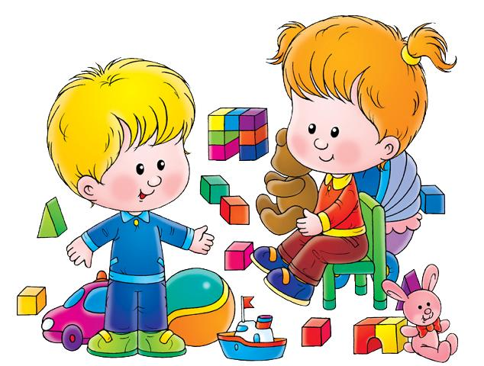

***Советы родителям***

**«Адаптация ребенка**

**к детскому саду»**

Подготовила:

Педагог-психолог Нежибовская А.А.

Сентябрь 2015 г.

Адаптация – сложный процесс приспособления организма к новым условиям. С приходом в детский сад происходит серьезная перестройка всех его отношений с людьми, ломка привычных форм жизни. Эта смена условий жизни может сопровождаться переживаниями, снижением речевой и игровой активности, а нередко сказывается и на здоровье ребенка.

При поступлении в ДОУ ребенок попадает в новую социальную среду со своими правилами, нормами и требованиями. В новых условиях малышу приходится адаптироваться не только на социальном, психологическом, но и на физиологическом уровне. Ребенок сразу не справляется с такой нагрузкой и начинает испытывать адаптационный стресс, ведь адаптивные возможности малыша весьма ограничены

Для многих детей приход в детский сад – это первый сильный стресс в их жизни; привыкание проходит бурно и более или менее продолжительно. Некоторые дети привыкают к детскому саду быстро, без каких-либо изменений в привычном поведении.

Главное обстоятельство, провоцирующее стресс у ребенка, - это отрыв от матери и оставление ребенка одного с незнакомыми детьми и чужими, незнакомыми взрослыми. Ведь до сих пор, оказываясь в новой ситуации, ребенок получал поддержку матери, ее присутствие укрепляло его в новой, необычной ситуации, создавало психологический комфорт. А теперь? В детском саду ребенку надо самому приспосабливаться к новым условиям, правилам и требованиям, да к тому же приходится распрощаться со своим привилегированным домашним положением и влиться в среду сверстников.

Следует учесть и то, что у ребенка младшего дошкольного возраста потребность в общении со сверстниками только формируется. Из-за неумения договориться и несформированности навыков совместной игры часто возникают конфликты. В итоге первые дни в детском саду оставляют негативное впечатление и, как результат, следуют яростные отказы от дальнейшего посещения, слезы, истерики, психосоматические заболевания.

Некоторые дети первое время ходят в детский сад с удовольствием. Но, как показывает опыт, родители рано радуются. Слезы и истерики могут начаться через неделю, а то и больше после начала посещения ребенком детского сада, когда эффект новизны пройдет. Новые игрушки будут уже не интересны, да и ребенок к этому времени разберется, что не все так здорово в детском саду.

Во время адаптации ребенка к детскому саду у него может нарушиться сон, снизиться аппетит, у части детей регрессирует речь и утрачиваются навыки самообслуживания. У ребенка в период адаптации к детскому саду преобладают отрицательные эмоции; двигательная активность либо сильно падает до заторможенного состояния, либо возрастает до уровня гиперактивности. Все эти негативные сдвиги в детском организме проходят, когда адаптация заканчивается.

Чтобы ребенок мог сравнительно безболезненно переступить порог детского сада, легче и быстрей привыкнуть к новым требованиям, необходимо подготовить его заранее.



**Как родители могут помочь ребёнку в период адаптации**

1. Приблизительно за месяц можно начинать подготавливать ребенка психологически: рассказать про то, что такое детский сад, кто туда ходит, что там происходит, желательно, как можно чаще гулять около него, чтобы малыш привыкал к территории. Родитель может поделиться с ребёнком собственными положительными воспоминаниями о пребывании в саду. Однако одновременно с этим нужно не перестараться - не стоит слишком часто акцентировать внимание на предстоящем событии, что может вызвать у ребенка страх и неуверенность в собственных силах.
2. Обратите внимание на режим дня ребенка. За лето он должен быть перестроен таким образом, чтобы малыш легко просыпался за час-полтора до того времени, когда вы планируете выходить из дома в детский сад. Если ваш ребенок уже не спит днем, приучите его просто лежать в постели одного.
3. В первые несколько дней ни в коем случае не следует оставлять ребенка более чем на 2-3 часа. Наблюдая за его реакцией, можно постепенно увеличивать время пребывания в детском саду. Рекомендации психологов следующие - около недели забирать ребенка из садика до дневного сна, далее (при нормальном состоянии малыша) около недели - сразу после полдника, а уже потом можно оставлять на дневную прогулку. Как правило, в первые дни дети устают как психологически, так и физически, поэтому при возможности хорошо устраивать "разгрузочные от садика" дни - один-два дня в неделю оставаться с ним дома.
4. Еда в детском саду отличается от домашней, поэтому родителям стоит заблаговременно подготовить ребёнка, приучая его к обычной и здоровой пище - супам, кашам, салатам и т.д
5. Приучайте ребёнка к самообслуживанию, поощряйте попытки самостоятельных действий. Научите элементарным навыкам самообслуживания: одеваться, раздеваться, умываться, вытирать руки; самостоятельно кушать, пользуясь во время еды ложкой; желательно приучить ребенка к горшку (как минимум, чтобы ребенок спокойно на него садился). Безусловно, навыки самостоятельности прививаются не сразу. Однако в привычной домашней обстановке ребенку будет гораздо проще научиться надевать колготки, застегивать пуговицы и т.д. . расчесываться, проситься и ходить в туалет.
6. Одежда обязательно должна быть удобна для ребенка данного возраста
7. По возможности, расширяйте круг общения ребёнка, помогите ему преодолеть страх перед незнакомыми людьми, обратите внимание ребёнка на действия и поведение посторонних людей, высказывайте положительное отношение к ним.
8. Можно поиграть с ребёнком в игру «Детский сад». Роль малыша может выполнять или он сам или какая-нибудь игрушка. Покажите ему в игре, как можно познакомиться со сверстниками, как вступить в игру. Пусть в игре соблюдается ритм детсадовской жизни: куклы будут завтракать, делать зарядку, гулять, обедать, ложиться спать… Полезно продолжать игру и тогда, когда малыш начнет ходить в садик. В игре вам будет проще проследить, какие проблемы и трудности он испытывает, помочь ему справиться с ними.
9. В первые несколько дней ребенок чувствует себя в детском саду скованно. Постоянное сдерживание эмоций может привести к нервному срыву, поэтому в период адаптации ребенку просто необходимо «выпускать» эмоции в привычной домашней обстановке, не вызывающей скованности. Не ругайте его за то, что он слишком громко кричит или быстро бегает — это ему необходимо. Учите обращаться к другому человеку, делиться игрушкой жалеть плачущего.
10. Не показывайте ребенку свое волнение относительно поступления в детский сад. Ребенок должен понять, что выбора у него нет — детский сад это неизбежность. Ваша уверенность, оптимизм передастся ребенку. Первое время водить ребенка в детский сад может папа.
11. Не высказывайте сожаления о том, что приходится отдавать ребёнка в дошкольное учреждение.
12. Расскажите воспитателю заранее об индивидуальных особенностях вашего ребенка: что ему нравится, что нет, каковы его умения и навыки, в какой помощи он нуждается,

Наглядным примером выступают, прежде всего, сами родители.   
   Требования к ребёнку должны быть последовательными и доступными. Тон, которым вы сообщаете ребёнку свои требования - дружественно-разъяснительный, а не повелительный.   
   Если ребенок не желает выполнять просьбы, вызывает у вас отрицательные переживания, сообщите ему о своих чувствах: мне не нравится, когда дети плачут; я огорчена; мне трудно.   
   Соизмеряйте собственные ожидания с индивидуальными возможностями ребёнка.   
   Важно также постоянно поощрять ребёнка, давать положительную оценку хотя бы за попытку выполнения просьбы.   
   Планируйте своё время так, чтобы первые 2-4 недели посещения ребёнком детского сада у вас была возможность не оставлять его на целый день.   
   Скорее всего, ваш ребёнок прекрасно справится с изменениями в жизни.

Ваша задача – быть спокойными, внимательными и заботливыми. Радуйтесь при встрече с ребёнком, говорите приветливые фразы: «я по тебе соскучилась; мне хорошо с тобой». Обнимайте ребёнка как можно чаще.   
   Условия уверенности и спокойствия ребёнка – это систематичность, ритмичность и повторяемость его жизни, т.е. чёткое соблюдение режима!